Председатель Контрольно-счетной палаты Талдомского городского округа принял участие в заседании Совета депутатов

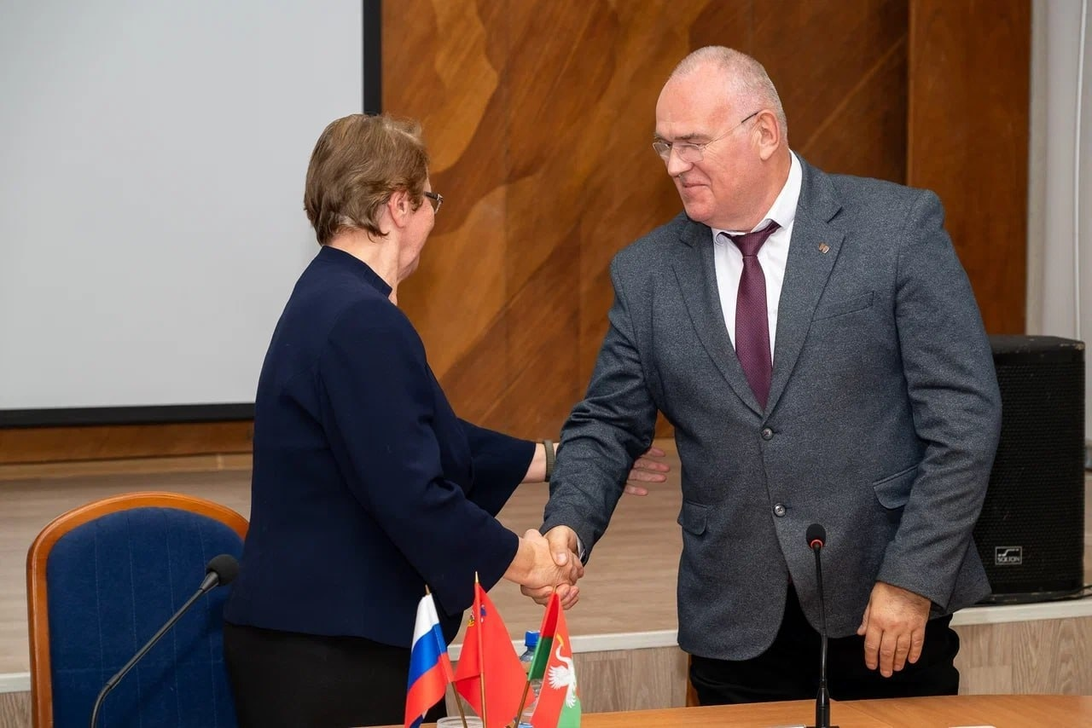
30 октября 2025 года в зале администрации состоялось очередное заседание Совета депутатов под председательством Евгении Страховой, в котором принял участие председатель Контрольно-счетной палаты Талдомского городского округа Московской области Любшев Михаил Александрович.
Присутствовали также заместители главы, начальники управлений и председатели комитетов, исполняющая обязанности прокурора Талдомского округа Авдеева Елена и депутат Московской областной Думы Александр Орлов.
Депутатами было рассмотрено 9 вопросов:
- о согласовании передачи части помещения в безвозмездное пользование Государственного бюджетного учреждения социального обслуживания Московской области «Комплексный центр социального обслуживания и реабилитации «Талдомский»;
- о согласовании передачи части помещения в безвозмездное пользование Государственного бюджетного учреждения Московской области «Московское областное бюро технической инвентаризации», закрепленного на праве оперативного управления за МКУ Талдомского городского округа «Многофункциональный центр предоставления государственных и муниципальных услуг»;
- об освобождении от арендной платы Александро-Невского женского монастыря на 2026 год;
- о согласовании передачи помещений в безвозмездное пользование Комитета по культуре, физической культуре, спорту, туризму и работе с молодежью администрации Талдомского городского округа Московской области;
- о согласовании передачи помещения в безвозмездное пользование Муниципального бюджетного учреждения «Талдомский информационно-методический центр культуры Талдомского городского округа Московской области;
- об утверждении Порядка поощрения муниципальной управленческой команды Талдомского городского округа за достижение Московской областью показателей деятельности исполнительных органов субъектов Российской Федерации в 2024 году;
- о поощрении главы Талдомского городского округа за достижение Московской областью показателей деятельности исполнительных органов субъектов Российской Федерации в 2024 году;
- о награждении;
- об избрании главы Талдомского городского округа Московской области.

Ключевым решением, принятым единогласно Советом депутатов, стало избрание главой Талдомского городского округа Московской области Крупенина Юрия Васильевича.

